José Urrutia, finalista por primera vez en los prestigiosos AIPP Awards

José Urrutia, director de Peluquería Jose Urrutia (Bilbao), logra por primera vez alcanzar la final de estos prestigiosos Premios, en un año en el que también ha sido finalista en otros galardones internacionales, los International Visionary Awards.

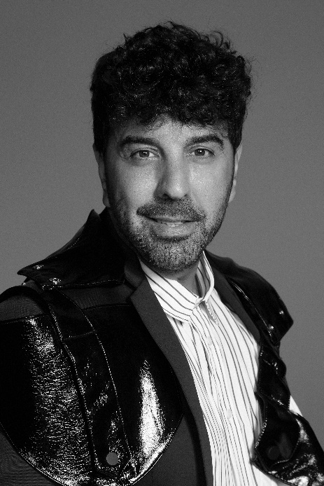
Esta clasificación en la final de los premios de la Asociación Internacional de Prensa Profesional, los más importantes de peluquería del mundo, supone un nuevo reconocimiento a la brillante carrera de Urrutia. Es finalista en la categoría Vanguardia con Design, una colección que explora nuevas texturas hasta conseguir reproducir la atracción de un volcán con su fuerza incandescente. Todo un ejercicio de destreza y creatividad que confirman el enorme talento de este peluquero.
Esta final será para Urrutia la primera en estos prestigiosos premios, aunque este año ya alcanzó la de los también importantes International Visionary Awards y fue prenominado a Peluquero Español del año por el Club Fígaro. Un año brillante que puede culminar con un nuevo éxito si alcanza el tan codiciado galardón, en una edición que ha batido récords de participación de profesionales de todo el mundo.

Acerca de:

Jose Urrutia, nacido en Bilbao, dirige su propio salón, Peluquería Jose Urrutia, desde hace 24 años. Las ganas de evolucionar y crecer le han llevado a formarse constantemente, así como a explorar distintas áreas de la peluquería. Su propio estilo acabó definiéndose en la Academia de formación Tigi, en Londres, junto con su método para el corte masculino, que desarrolló con American Crew. Inconformista y curioso, también crea sus propias colecciones. Para desarrollar esta faceta se formó con algunos de los mejores y más galardonados profesionales de nuestro país como Manuel Mon, Gonzalo Zarauza y Miquel García Cotado. Sus colecciones se han publicado en revistas profesionales y ha participado en competiciones nacionales e internacionales, alcanzando la final o incluso siendo ganador su firma en los Premios Club Fígaro de 2019 en la categoría Peluquero Revelación. En 2020 fue escogido finalista en los International Visionary Awards, en la categoría mens y los AIPP Awards, en la categoría Vanguardia, dos de los galardones más importantes del mundo.

Hoy día combina esta faceta creativa con el trabajo diario en su salón, su colaboración en rodajes y conciertos, y su participación en desfiles de moda tan importantes como la Navarra Fashion Week o Moda Bilbao. Además, es parte del equipo de formadores de la firma Revlon Professional. También es estilista, fotógrafo y un reconocido asesor nupcial.

